16 февраля в нашей школе состоялся первый этап Всероссийского конкурса
юных чтецов «Живая классика».

В этом конкурсе приняли участие ребята 5-10-х классов. Учащиеся заранее вместе с учителями русского языка и литературы (Зарубиной Л.С., Кондратьевой Н.В.) выбирали отрывки из прозаических произведений российских и зарубежных авторов и готовились их декламировать по памяти. Также ребята должны были продемонстрировать понимание текста и осознанность его выбора. На конкурсе были представлены аннотации к выбранным произведениям, была подготовлена презентация с краткой биографией писателей. Организаторы мероприятия постарались создать особую праздничную атмосферу. В зале собрались учащиеся 6-х классов и те, кто любит литературу. Выступление учащихся оценивало жюри в составе:
Мельзетдинова Е.В., заместитель директора школы;
Зарубина Л.С., руководитель МО учителей русского языка и литературы;
Трямкина С.И.,библиотекарь.
На конкурсе было представлено 10 отрывков из разных произведений. Все участники очень старались, поэтому жюри было достаточно сложно определить победителей. И всё же - конкурс есть конкурс! Победителями конкурса «Живая классика» стали юные любители литературы:

1 место – Калмыкова Елизавета (6 А), она прочитала отрывок из произведения Ю. Яковлева «Сердце земли»;
Елисеева Анастасия (10), она прочитала рассказ М. Зощенко «Жених»;
Парвадова Валерия (6 А), - рассказ В. Драгунского «Профессор кислых щей»;

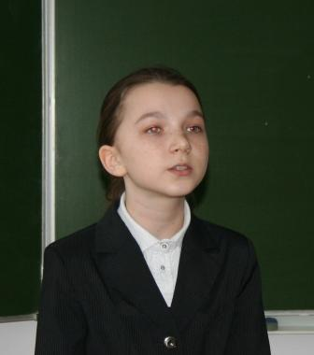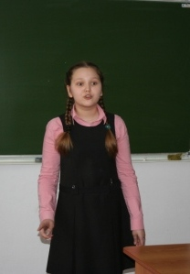
2 место – Ледяева Наталья (10), отрывок из произведения Б.Екимова «Ночь исцеления»;
Морозова Алина (10) – отрывок из рассказа И.Бунина «Танька»;
Покщаева Наталья (6 Б), она прочитала отрывок из произведения С. Алексеевич «У войны не женское лицо»;

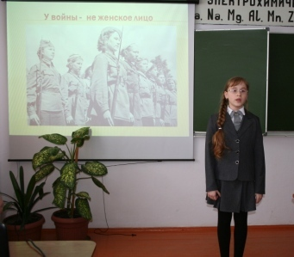
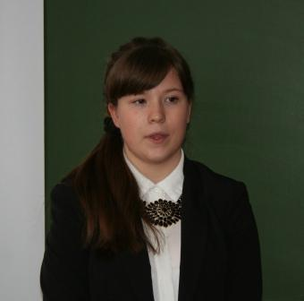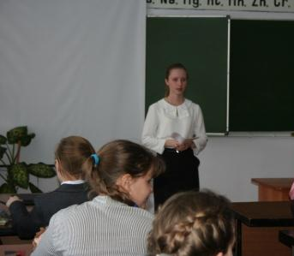

3 место – Прелова Елена (5), прочитала рассказ Н. Носова «Живая шляпа»;
Жукова Татьяна (6 А) – рассказ Е. Чарушина «Воробей»;
Фадеева Анастасия (6 Б), она подготовила отрывок из сказки Ш. Перро «Красная шапочка»;
Морозова Валентина (6 А), она представила рассказ А.И. Куприна «Козлиная жизнь».

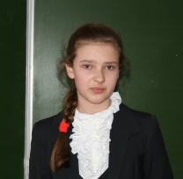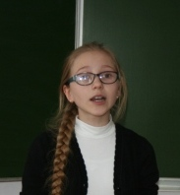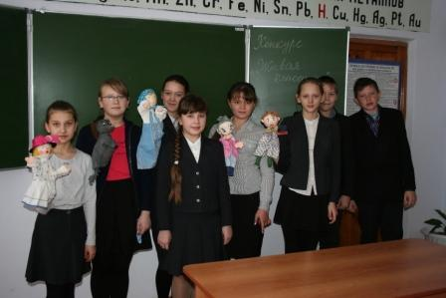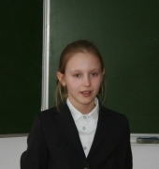

Трое из победителей будут представлять нашу школу на втором этапе Всероссийского конкурса «Живая классика», который пройдет 17 марта.

